新 书 推 荐

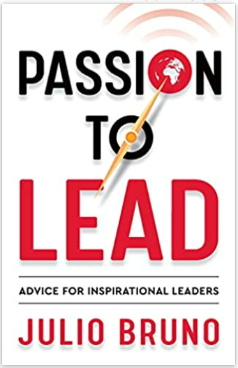
中文书名：《热情领导：献给领导者的建议》
英文书名：Passion To Lead: Advice for Inspirational Leaders
作 者：Julio Bruno
出 版 社：Panoma Press
代理公司：Yorwerth/ANA/Winney
出版时间：2022年9月
代理地区：中国大陆、台湾
页 数：162页
审读资料：电子稿
类 型：经管

内容简介：

重新评估: 你知道你想成为什么样的人吗?

《热情领导》是对一个局外人成为全球首席执行官的历程的深刻审视。书中充满了个人的教训和建议，为那些敢于梦想和开拓自己道路的后新冠时代雄心勃勃的领导人提供帮助。
本书将帮助你：
- 深入了解首席执行官的历程
- 明确想要实现的目标，为其制定计划并保持实现目标的动力
- 确保公司反映社会的多样性
- 用激情和愿景激励和鼓励他人
- 拥抱变革，释放全部潜能

作者简介：


朱利奥·布鲁诺（Julio Bruno）是Time Out的首席执行官，他于2016年将公司上市。他带领公司从一本杂志向58个国家/地区的数字平台的转型。朱利奥还领导了Time Out Market食品厅部门的全球扩张，并于2021年被授予“消费者媒体年度业务领导者”称号。朱利奥出生为西班牙人，选择入籍美国，居住在英国，曾在TripAdvisor、Travelport、Regus、Energizer和Diageo担任要职。他作为投资者和董事会董事与创业社区合作。

感谢您的阅读！
请将反馈信息发至：版权负责人
Email：Rights@nurnberg.com.cn
安德鲁·纳伯格联合国际有限公司北京代表处
北京市海淀区中关村大街甲59号中国人民大学文化大厦1705室, 邮编：100872
电话：010-82504106, 传真：010-82504200
公司网址：http://www.nurnberg.com.cn
书目下载：http://www.nurnberg.com.cn/booklist_zh/list.aspx
书讯浏览：http://www.nurnberg.com.cn/book/book.aspx
视频推荐：http://www.nurnberg.com.cn/video/video.aspx
豆瓣小站：http://site.douban.com/110577/
新浪微博：安德鲁纳伯格公司的微博_微博 (weibo.com)
微信订阅号：ANABJ2002


